ELECTRÓNICA ANALÓGICA. 2º CURSO ING. TELECOMUNICACIÓN
EXAMEN PARCIAL. FEBRERO 2006

- El circuito de la figura es un amplificador de tensión diferencial. Todos los transistores tienen β=100, |V_{BE}| = 0.7 V y r_{o} = ∞.
  - Para las entradas y la salida a tierra, calcule las corrientes de colector de todos los transistores.
  - Calcule la ganancia a bajas frecuencias del amplificador con R_{L} = 10 kΩ.
  - Con R_{L} del apartado anterior, halle el valor de C_{C} para obtener una frecuencia superior de corte, f_{H}, de 100 Hz. ¿Cuánto vale f_{t} (ancho de banda para ganancia unidad) con este resultado?
Nota: La capacidad para calcular el polo dominante se obtiene al aplicar el Teorema de Miller.

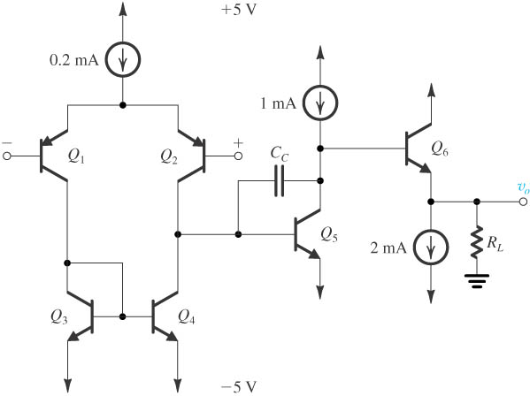

- El amplificador realimentado de la figura es un convertidor tensión/corriente.
  - Identifique el tipo y la red de realimentación
  - Calcule la ganancia del amplificador realimentado I_{o}/V_{s}
  - ¿Cuánto valdría I_{o}/V_{s} si la ganancia del amplificador básico fuese muy grande?
Los MOSFETs tienen las dimensiones W/L mostradas y k’_{n} = 20 μA/V², |V_{t}| = 1 V y |V_{A}| = 100 V.

